## 设计理念

在选题方面，我们由分析发现，在“珞珈山水bbs”逐步没落后，没有出现可以供武大学生自由交流与发表言论的平台。于是我们将大赛主题结合了当前大学生活跃的知乎等问答平台形式，选择了“武大+问答”结合的主题方向，力求打造“武大自己的知乎”。网站名“武why（WHUwhy）”既囊括了网站的这两大主题，又以“武汉”的首字母缩写与英文单词“why”的前两个字母相照应，体现出武大学子的求知精神。

在界面的设计方面，网站主体采用了鲜艳明快的色调，结合具有武大特色的珞珈青色为主色，利用各种色块与图形的结合，打造简约而不简单的界面风格。明快的色彩既使整个界面活力而富有朝气，也符合主要用户群的审美特点，在具有一定设计感的同时“接地气”。网站的入口页以抽象后的樱顶建筑为主体，以云为设计元素，采用下翻页进入主界面的模式，意图展现一种由上至下的空间感。同时，以云与天空象征着信息网络，以屋檐下内容象征校园生活，表现出整个问答社区“在虚拟的网络中连接，在真实的校园中互动”的概念。

在用户交互方面，我们力求符合大学生对网页的使用习惯。细节处使用口语化和人性化的表达与提示，使用户更加有亲近感、趣味感，增强了用户体验。

## 功能

武why是一个集多种功能于一体的综合性强且真实的网络问答社区，社区氛围友好与理性，连接武汉大学各个专业的学子。用户分享着彼此的专业知识、生活经验和见解，为想了解武汉大学方方面面的人源源不断地提供高质量的信息。

1. 武why首页

正中的搜索框用于关键词搜索问题与回答。点击左边登录进入登录或注册界面，点击右边查看制作团队信息。点击下边栏可进入网站主界面。

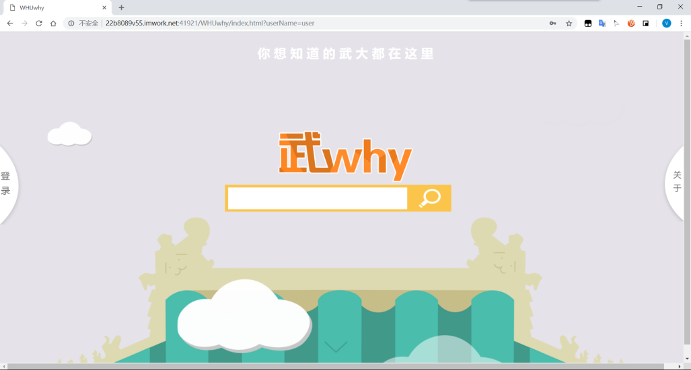

登录界面可选择通过学号与密码登录、注册或以游客身份浏览网页（游客身份仅有浏览权限，如要发言将提示登录或注册）。在注册界面用户可通过上传校园卡图片进行实名注册，可以设置昵称、密码、头像等基本信息。

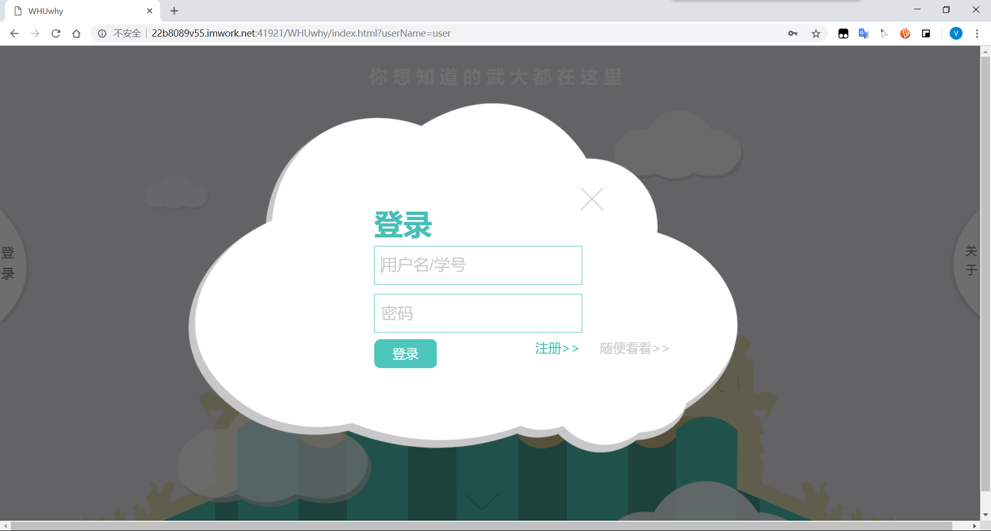

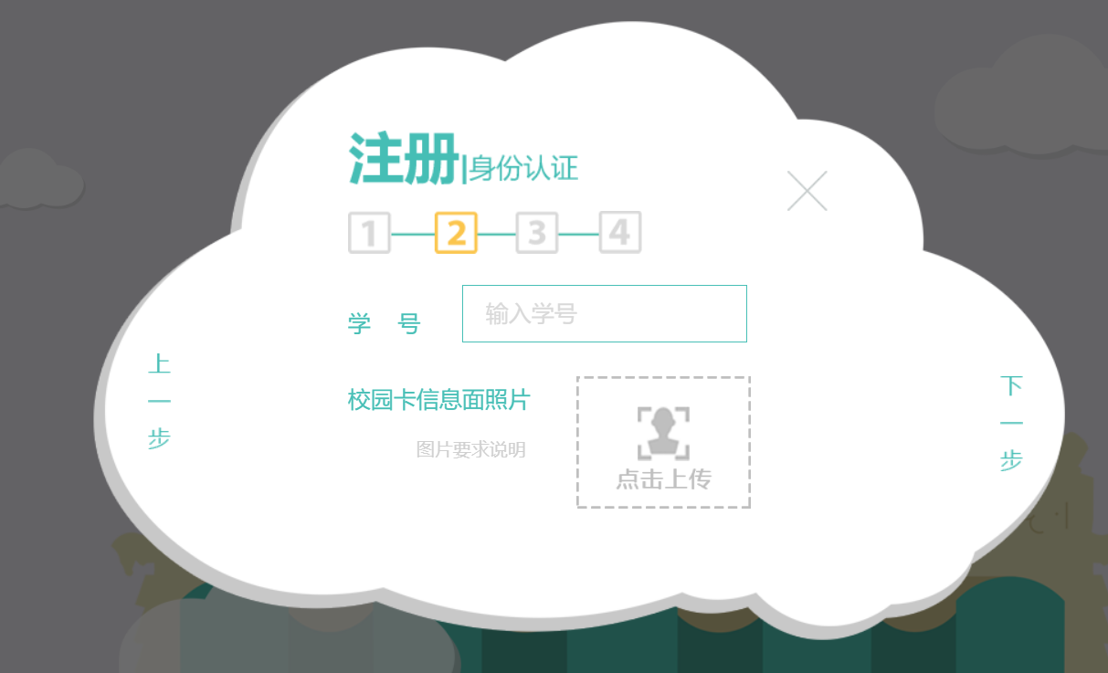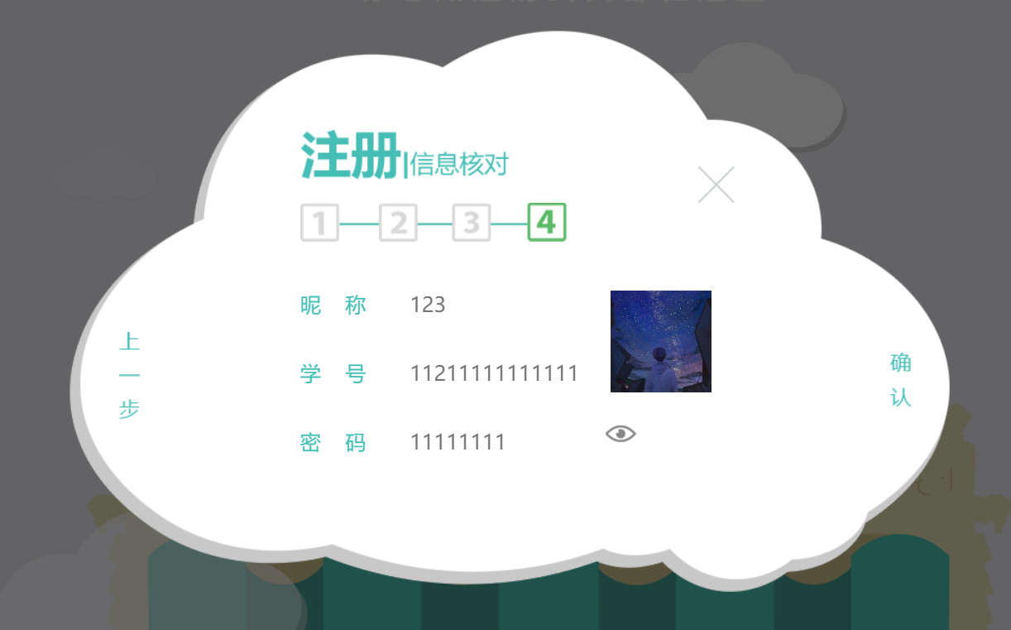

1. 武why主页面

主界面导航栏提供由主界面向开始界面、问题展示界面和文章展示界面的跳转，同时提供缩小的搜索框对问题和文章进行搜索。

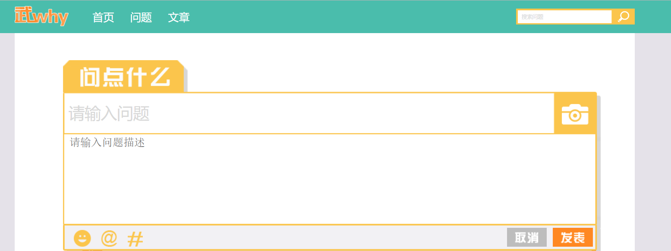

主界面主体版面主要分为提问、精品问题展示和精选文章三个部分。

提问板块位于页面正上方，可以提出自己想要了解的问题（包括问题主体和问题详情），并在其中添加标签、表情、图片等内容。

在问题板块下，可以查看四个不同分类下推荐的精品问题，涵盖武大生活中的学习、美食、娱乐、起居等方面，并通过换题按钮刷新题目。可以通过阅读全文按钮进入问题展示界面，查看具体回复，也可以通过全部问题按钮进入全部问题展示界面。

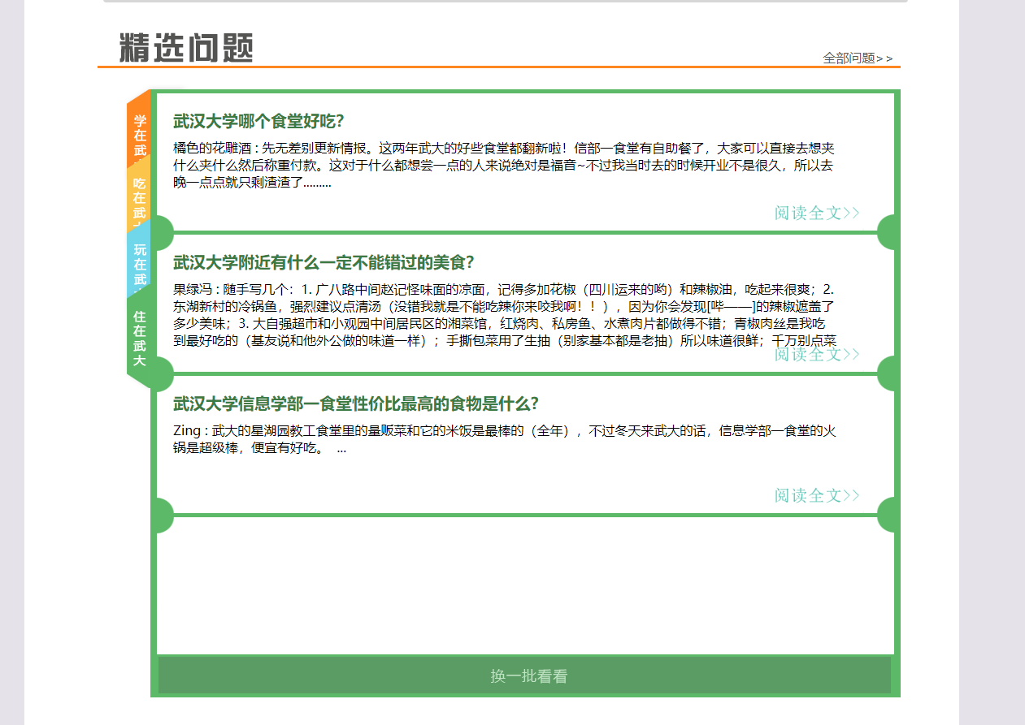

文章板块在主页推送点击量高或新发布的文章。点击“阅读全文”可以进入文章详情页面，通过全部文章按钮进入全部文章展示界面。

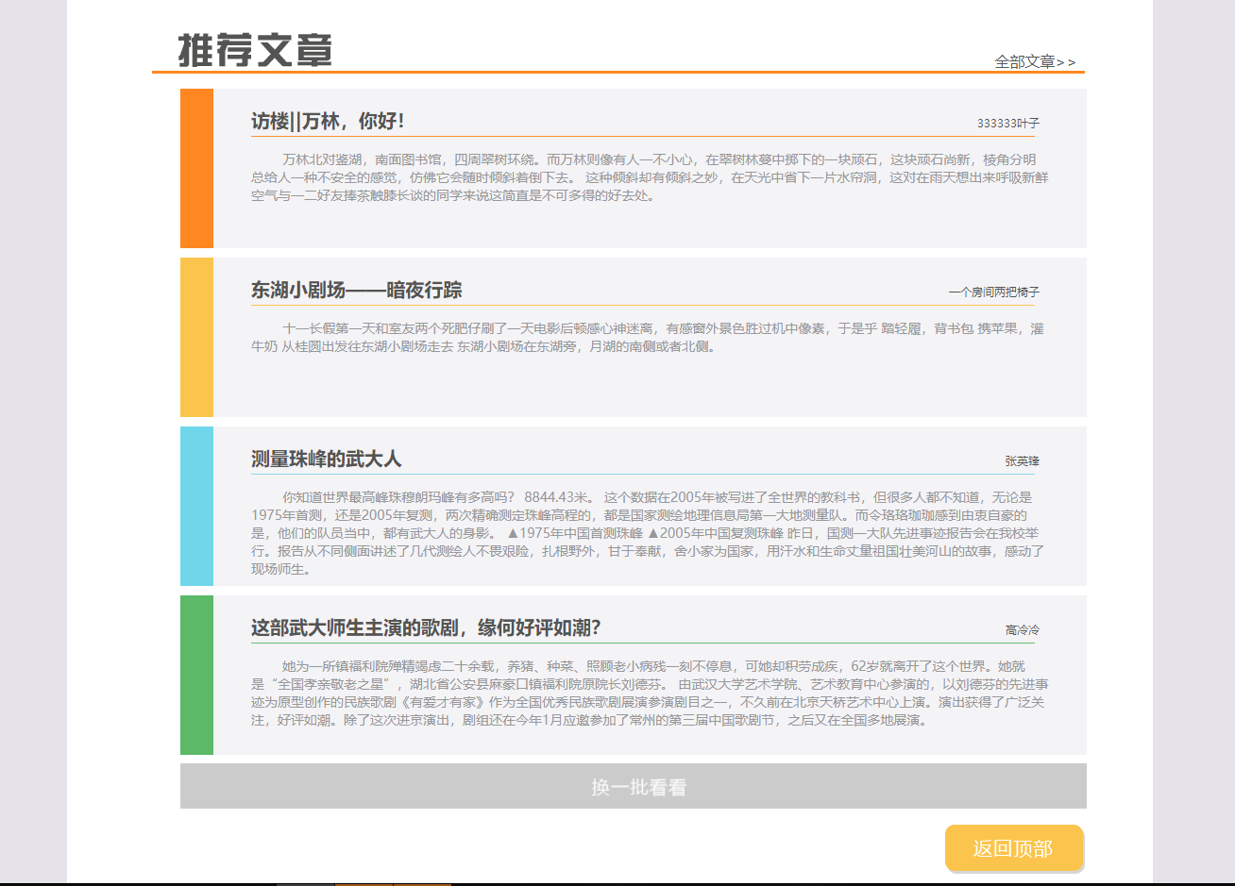

主界面左侧为是"个人主页"边栏。主要呈现用户的基本信息，包括昵称、简介、头像等，并提供个人中心入口、用户收藏入口与账户注销功能。在用户未登录的情况下，打开个人中心将提示用户登录或注册。

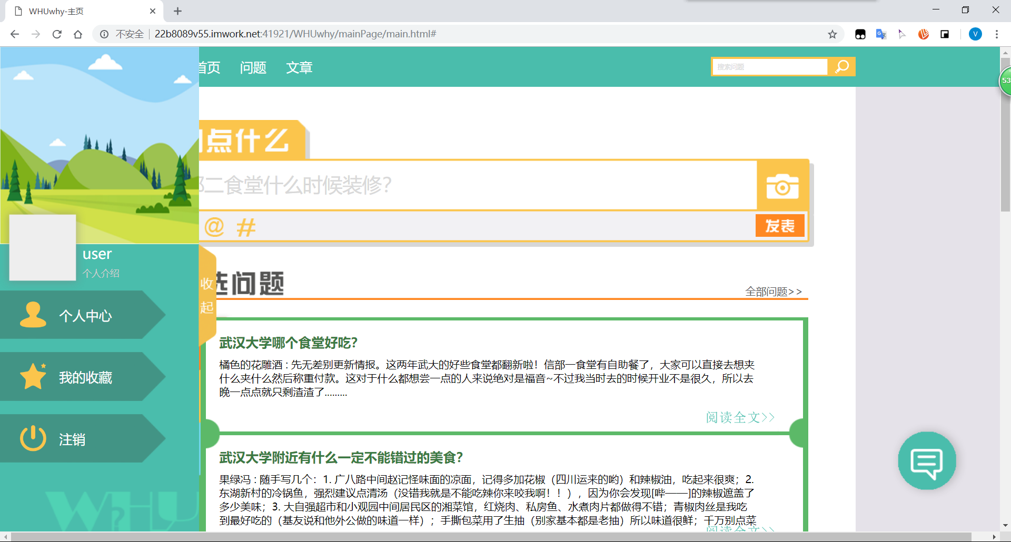

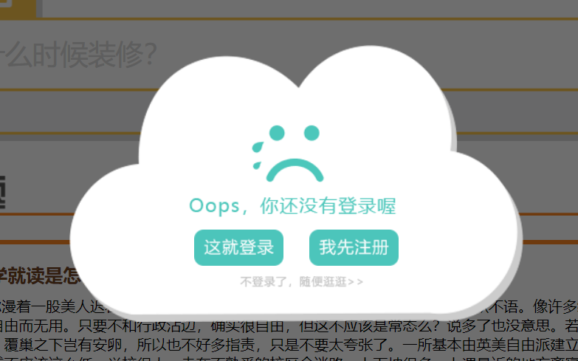

主界面右下角浮动圆标是问题反馈与提交入口，用户可以再此反馈使用时的问题，便于团队对网站的维护和管理。

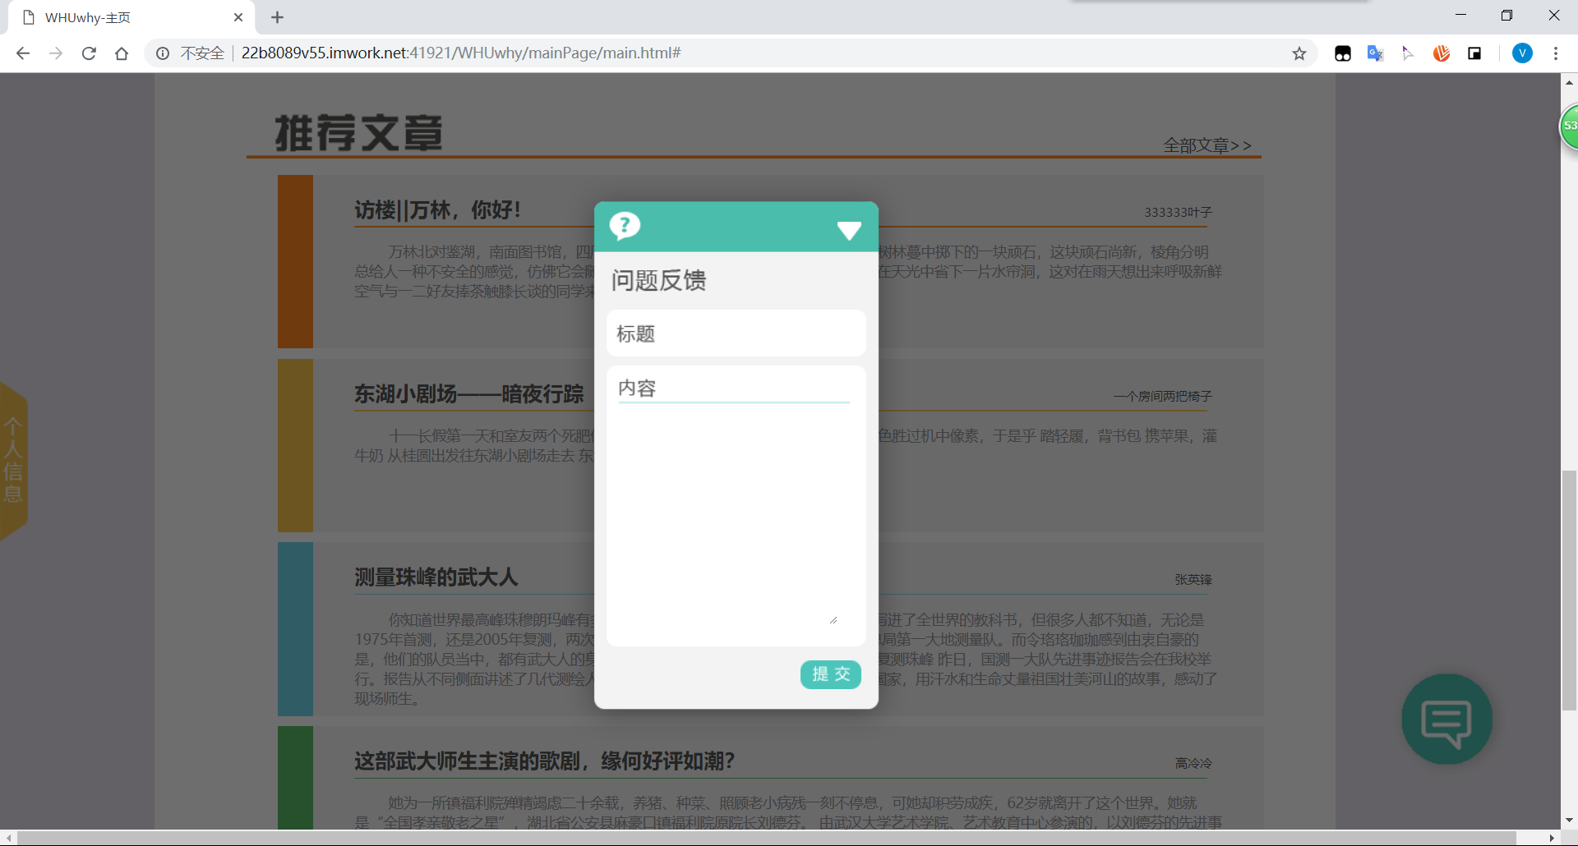

主界面下边栏展示网站其他相关信息。

1. 全部问题与全部文章界面

全部问题与全部文章界面均采用表格式分页排版，可以选择文章和问题的排序方式，或按照不同分类筛选问题进行查看。

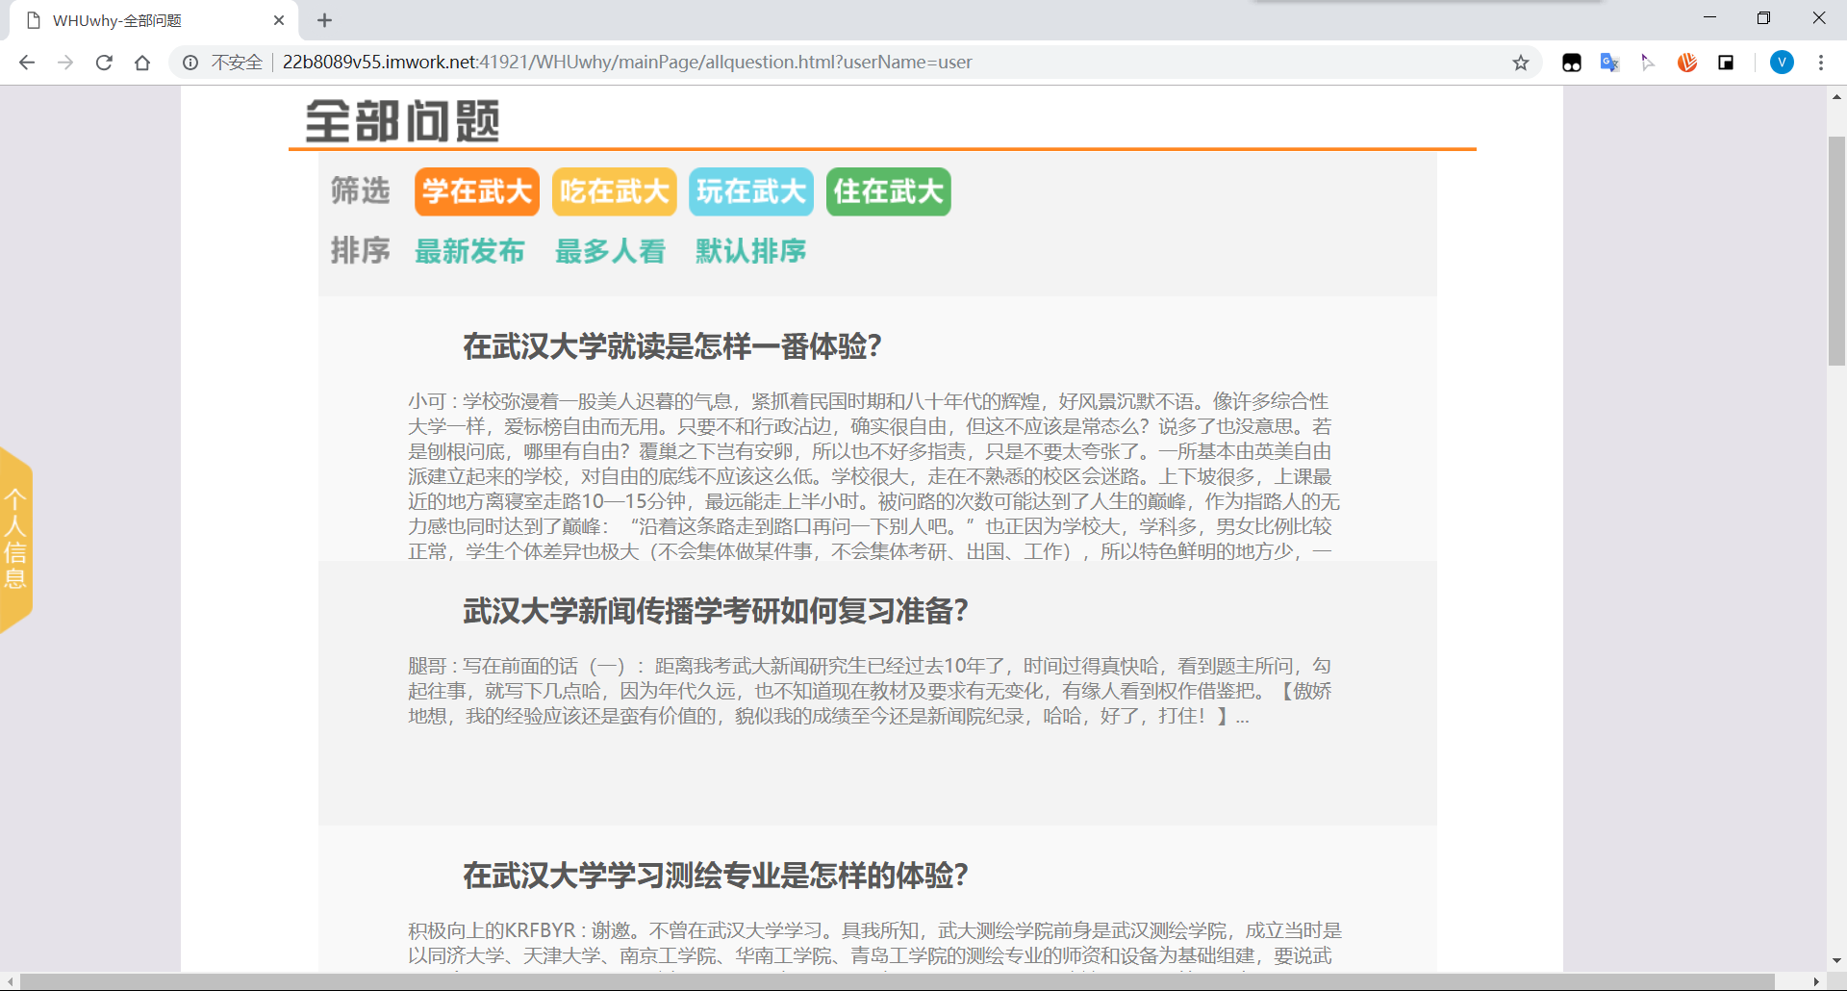

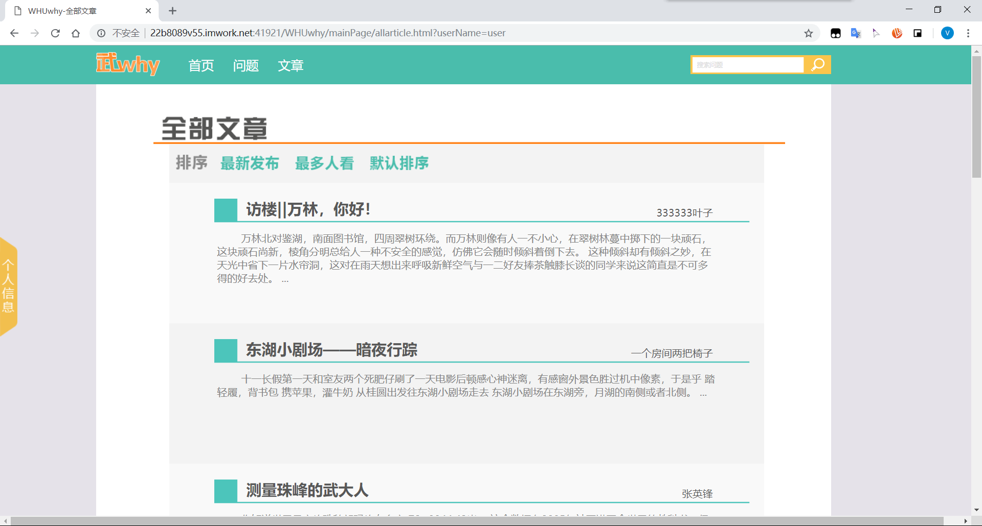

1. 问题详情与文章详情界面。

问题详情界面展示问题的主体和问题详情，以及其他用户对于问题的回答。在此界面用户可以发表自己的回答，或收藏他人的回答。

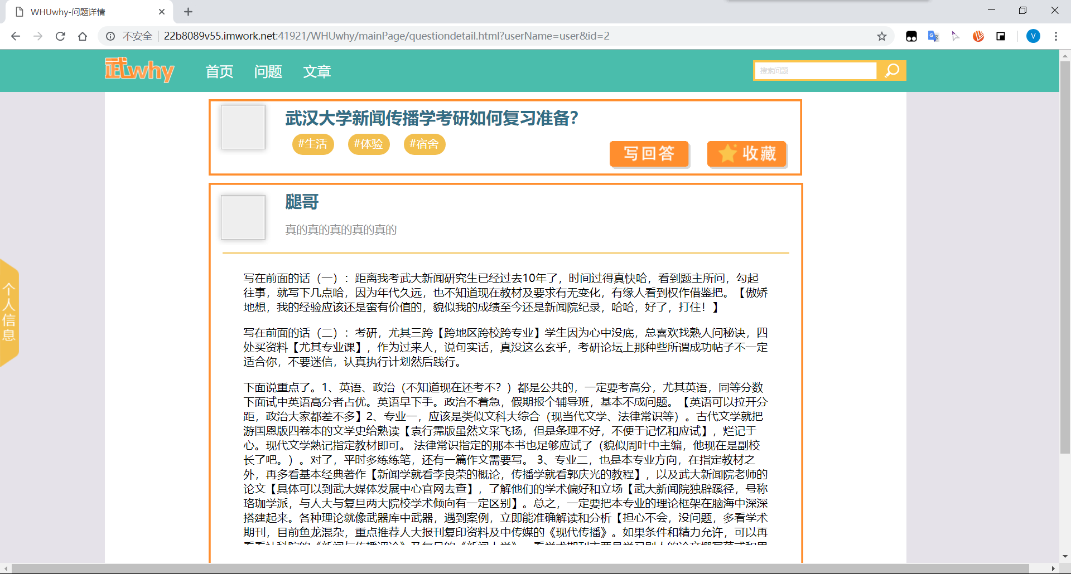

文章详情界面主要展示文章发表人信息与文章内容，其余用户可以阅读、评论与收藏。

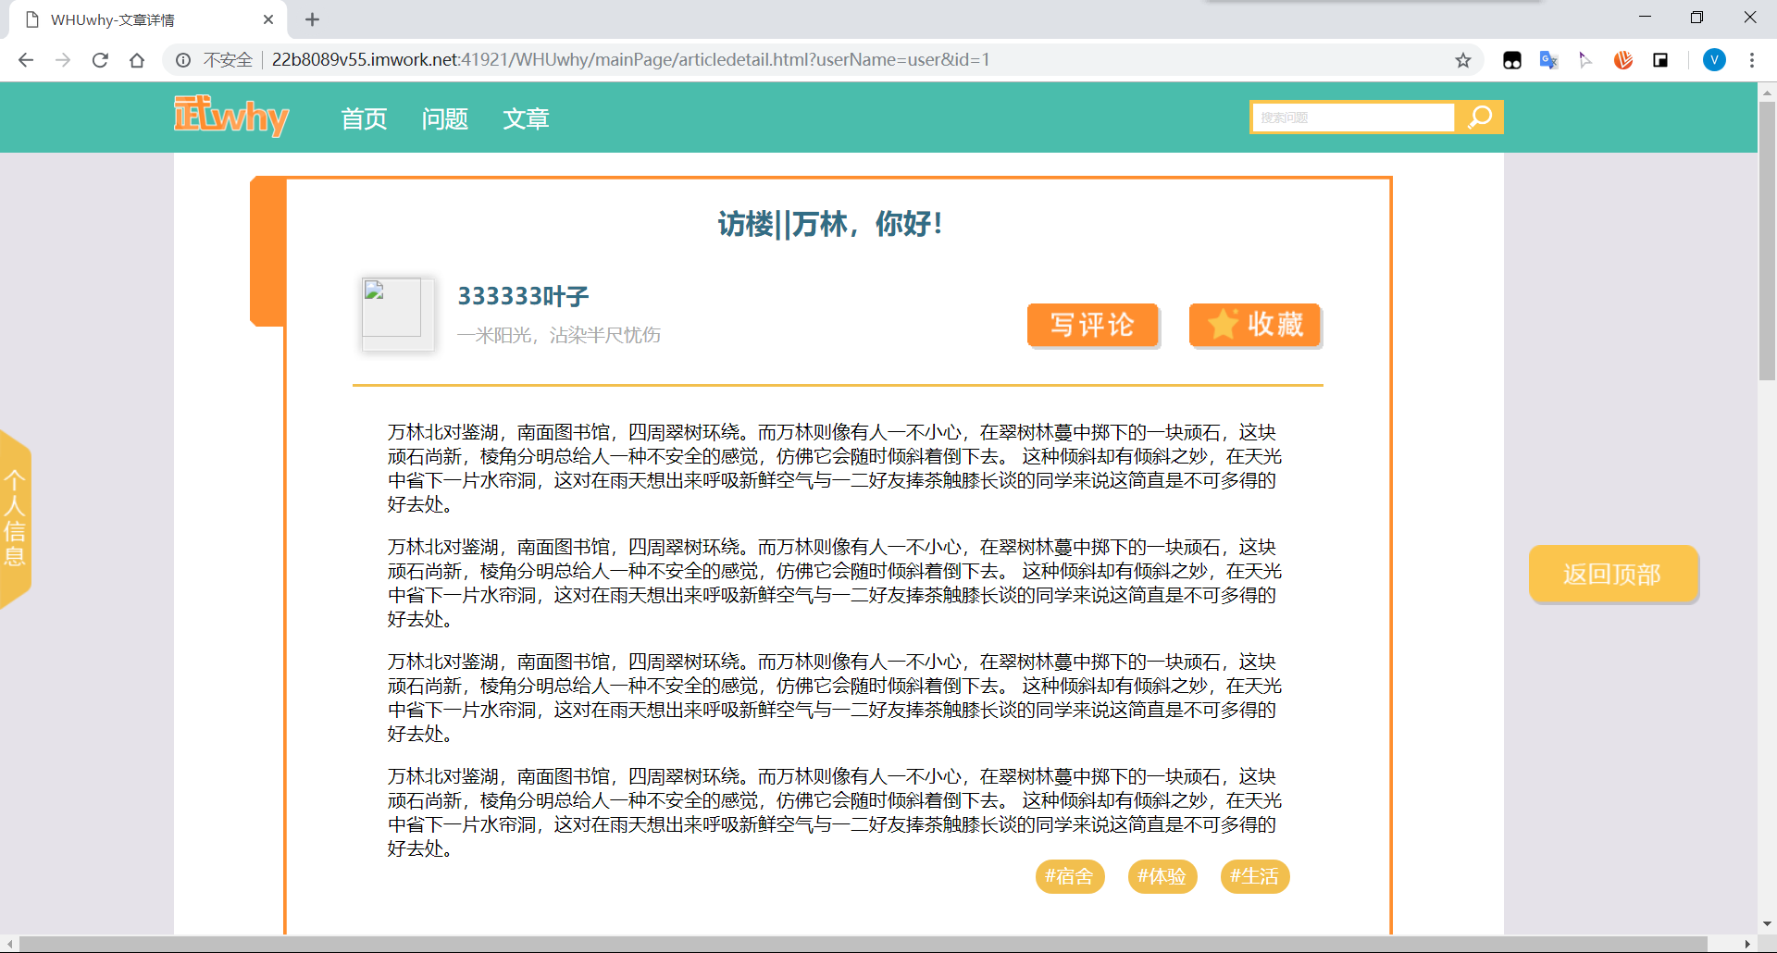

1. 个人中心

个人中心界面包含用户可编辑的主题图和用户基础信息的展示（预期之后实现用户行为跟踪，包括其提问、回答、收藏和浏览记录）。用户可对自己的信息进行编辑与管理。

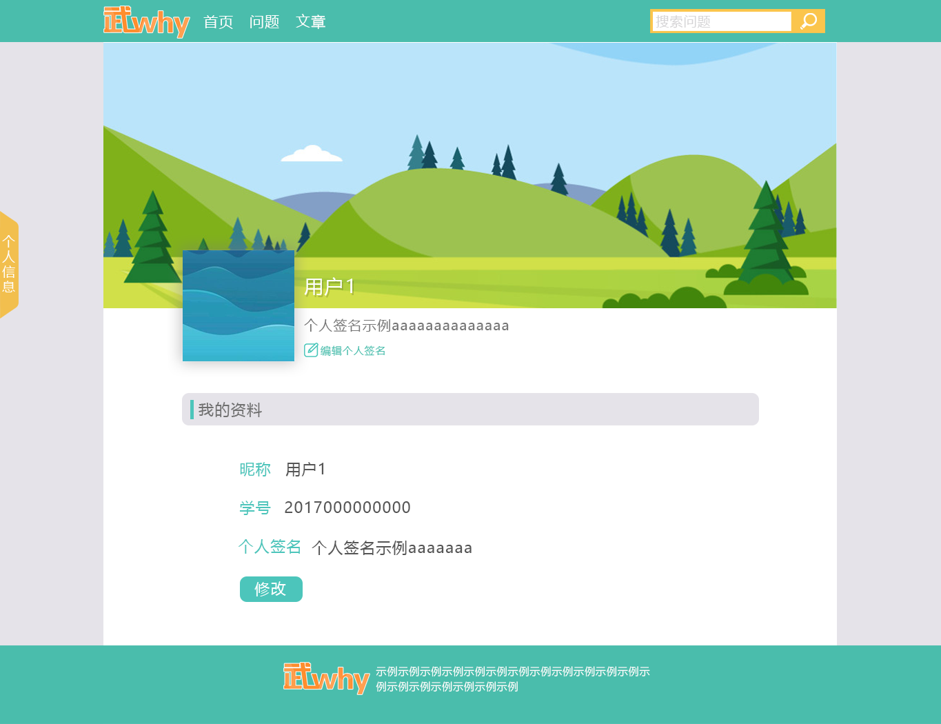

## 竞品分析

1. 分析竞品：珞珈山水bbs；知乎
2. 产品定位：

**珞珈山水bbs：武大师生提供发布消息、沟通交流平台。**

在21世纪初期曾经作为武大乃至全国最活跃的高校论坛之一，其主要为珞珈山水bbs根据不同需求分为若干板块。用户非实名制登录与使用论坛。

**知乎：氛围友好、理性的高质量内容社区。**

知乎是以问答为内容主要形式的UGC社区，这里聚集着各行各业的精英，用户分享着彼此的专业知识、经验和见解，为中文互联网源源不断地提供高质量的信息，使知乎社区属性从单一的问答社区逐渐演变为搜索引擎、大众点评、新闻社区、导购网站、情感论坛、第一人称文学网、在线教育平台的综合体。

**武why：“在虚拟的网络中连接，在真实的校园中互动”的武大学生交流内容社区**

武why是以问答与个人文章作为主要形式的实名制UGC社区，武大学生作为主要用户将在这里交流对于学校学习生活的问题与看法，方便广大学生校园生活。

1. 市场现状

由于新媒体的崛起，珞珈山水一类的bbs社区逐步走向没落，用户群迅速缩水。目前，该站的主要作用是校方发布通知、学生对有关部门的信息反馈和外来组织发布实习或招聘信息。目前，珞珈山水的主要作用已从“多方交流”转向“单方发布”或“双方沟通”。

截止至2018年五月，知乎已拥有1.6亿注册用户，而截止至2017年12月，中国总体网民数量为7.72亿，即知乎注册用户已占中国总体网民数的20.72%。与「在线教育」人数及比例相当。从数据上看，知乎的用户规模已经很大，社交功能日益丰富，覆盖多领域的平台化发展趋势明显，用户粘性也不断地增强。

目前市场上未出现以武汉大学校园信息答疑交流为核心的同类型产品，根据武汉大学相关新媒体账户（如：新浪微博@武汉大学，腾讯qq空间：武汉大学学生会等）日常运营内容，我们可以发现很多同学已经不满足于仅接收媒体信息或以这些媒体账户作为沟通媒介，而是需要一个UGC型的交流平台。此类产品市场目前空缺。

1. 目标用户

珞珈山水针对武汉大学全校学生、校友、教工、学生社团组织和学校职能部门提供服务。

知乎的用户主体是具有良好教育背景的都市白领及大学生，主要以青壮年人群为主，互联网从业者居多，男女均衡，高学历、高收入、高消费是知乎用户的三大特点。

武why主要针对武汉大学在校生与毕业校友开放，用户以青年人群居多，用户受教育水平高，生活模式较为接近，活动范围较为集中。

1. 产品特色

珞珈山水bbs作为校园论坛，具有即时性和开放性，用户可以从不同的板块中找到自己感兴趣的部分参与讨论。其短板在于网站设计陈旧，界面臃肿且不够美观，更新维护缓慢，不符合当今时代用户使用的需求。

知乎以支柱功能「问答」为基础，以知乎live、知乎圆桌、知乎书店、知乎专栏为辅助，形成一个较为完整的网络知识交流与学习社区。其短板在于随着市场的逐步扩大，用户群由最初的“高精尖”知识群体逐步走向大众化和一般化，而互联网资本的涌入也使其内容有效程度和质量下降，社区言论的自由度收到限制。

武why的主要功能是“问答”与“文章”。其中发布的主要内容均与武汉大学校园生活息息相关，容易使用户具有认同感，且内容实用、有助于用户日常生活，因此用户粘性大，归属感强。另外，实名制的设置使用户能够对个人言论负责，可以对网站内容起到一定的约束作用。而基于实名的活动模式也会使用户群体由线上走向线下，形成更加紧密的校园人际关系网络，增进朋友、同学间的关系。

1. 使用场景

珞珈山水bbs当前主要用于校方信息发布、学生意见反馈，多数情况下为有诉求时目标性使用。

知乎主要用于消耗碎片化时间（浏览型用户）、查找相关问题答案（提问型用户）、发布个人看法与经验（回答型用户）。

武why主要用于武大学生消耗碎片化时间，交流学校背景下的各种学术或生活问题，发表个人观点，与朋友和同学进行线上互动。

1. 运营策略与推广模式

珞珈山水主要依靠各板块“版主”进行分区管理，容易造成管理混乱等问题。目前，其依靠人群自主传播方式进行推广，使其知名度和注册率逐年下降，发展前景不容乐观。

知乎通过制造热点话题与好的问题、发掘用户和引导用户活跃、给予好的答案足够的曝光作为运营策略。

武why预备采用学生团队自主运营，聚焦校园热点信息，引导学生用户形成用户关系网的运营策略，通过各种新媒体形式进行宣传、有针对性的领域运营和用户感情维系与关系沉淀，实现用户粘度的维持和新用户群的吸引。